Kielce, 25.10.2024 r.
ZAPROSZENIE

Zakład Doskonalenia Zawodowego w Kielcach, zaprasza do złożenia oferty na „Wykonanie, dostawa i montaż mebli szkolnych w salach dydaktycznych Szkół ZDZ w Jędrzejowie”, zgodnie z poniższymi wymogami.
Zamawiający: | Zakład Doskonalenia Zawodowego w Kielcach  ul. Paderewskiego 55, 25-950 Kielce
Prowadzący rozpoznanie (adres): | Zakład Doskonalenia Zawodowego w Kielcach  Biuro Zakładu, ul. Śląska 9, 25-328 Kielce  Wieloosobowe Stanowiska ds. zamówień Publicznych i Kontraktowania Wydatków  godziny pracy: od poniedziałku do piątku w godz. od 8:00 do 16:00  tel. 041/ 366-47-91, wew. 130, 131  www.zdz.kielce.pl e-mail: zamowienia@zdz.kielce.pl

- Przedmiotem zamówienia jest:
Wykonanie, dostawa i montaż mebli szkolnych w salach dydaktycznych Szkół ZDZ w Jędrzejowie. Zakres rzeczowy prac został określony w Charakterystyce przedmiotu zamówienia, która stanowi Załącznik nr 1 do Zaproszenia oraz w projekcie umowy stanowiącej Załącznik nr 3 do Zaproszenia
Zamawiający nie dopuszcza składanie ofert częściowych.
Wszystkie Załączniki stanowią integralną część Zaproszenia.
- Ze względu na specyfikę przedmiotu zamówienia Zamawiający posiłkując się uregulowaniami zawartymi w art. 131 ust.2 ustawy z dnia 11 września 2019 r. - Prawo zamówień publicznych (Dz.U. z 2019 r. poz.,2019) wymaga aby Wykonawcy przed złożeniem oferty odbyli wizję lokalną.
Celem ustalenia terminu wizji – kontakt pod numerem 41 386 12 57
Jednocześnie informuje, że zgodnie z art. 226 ust.1 pkt 18 Prawo zamówień publicznych Zamawiający odrzuci ofertę, która została złożona bez odbycia wizji lokalnej.
- Miejsce dostawy: Szkoły ZDZ, al. Piłsudskiego 6, 28-300 Jędrzejów
- Termin realizacji zamówienia: do 30 listopada 2024 roku
- Sposób obliczenia ceny oferty:
Cena winna zawierać wszystkie koszty realizacji w tym koszty transportu, wykonania i montażu w salach dydaktycznych Szkół ZDZ w Jędrzejowie przy al. Piłsudskiego 6
Na żądanie Zamawiającego Wykonawca przedstawi szczegółową kalkulację przedmiotu zamówienia.
- Jedynym kryterium oceny ofert jest 100 % cena.
- Oferty należy składać, do dnia 4.11.2024 roku do godz. 10:00, w wybranej przez Wykonawcę formie: osobiście, kurierem lub pocztą do sekretariatu na adres: Zakład Doskonalenia Zawodowego w Kielcach ul. Śląska 9, 25-328 Kielce
- lub w wersji elektronicznej jako skan oferty na adres e-mail: zamowienia@zdz.kielce.pl
Oferta winna być złożona w zamkniętej kopercie z opisem:
„Wykonanie, dostawa i montaż mebli szkolnych w salach dydaktycznych
Szkół ZDZ w Jędrzejowie”
NIE OTWIERAĆ przed 4-11-2024 r., godz. 10:00

- Wykaz oświadczeń lub dokumentów, jakie mają dostarczyć Wykonawcy
- Oferta musi zawierać:
Oświadczenie woli (Oferta)
 | Oferta cenowa zgodnie z Formularzem Ofertowym (załącznik Nr 2 do niniejszego Zaproszenia).
3. | Pełnomocnictwo - jeżeli oferta wraz z oświadczeniami składana jest przez pełnomocnika, należy do oferty załączyć pełnomocnictwo upoważniające pełnomocnika do tej czynności.
4. | Odpis z właściwego rejestru lub z centralnej ewidencji i informacji o działalności gospodarczej.  W przypadku wskazania w Formularzu Ofertowym przez Wykonawcę dostępności oświadczeń lub dokumentów, w formie elektronicznej pod określonymi adresami internetowymi ogólnodostępnych i bezpłatnych baz danych, Zamawiający pobiera samodzielnie z tych baz danych wskazane przez Wykonawcę oświadczenia lub dokumenty.

- Zamawiający dokona zapłaty na podstawie faktur/rachunków, przelewem na konto Wykonawcy wskazane na fakturach/rachunkach w terminie do 30 dni od daty otrzymania faktury/rachunku.
- Zamawiający zastrzega sobie możliwość dokonywania zmian w treści Zaproszenia.
- W razie wątpliwości proszę o kontakt e-mailowy zamowienia@zdz.kielce.pl lub telefoniczny
41 366-47-91 w. 130, 131.
- Zgodnie z art. 13 ust. 1 i 2 rozporządzenia Parlamentu Europejskiego i Rady (UE) 2016/679 z dnia 27 kwietnia 2016 r. w sprawie ochrony osób fizycznych w związku z przetwarzaniem danych osobowych i w sprawie swobodnego przepływu takich danych oraz uchylenia dyrektywy 95/46/WE (ogólne rozporządzenie o ochronie danych) (Dz. Urz. UE L 119 z 04.05.2016, str. 1), dalej „RODO”, informuję, że:
  - administratorem Pani/Pana danych osobowych jest Zakład Doskonalenia Zawodowego w Kielce ul. Paderewskiego 55 25-950 Kielce.
  - Pani/Pana dane osobowe przetwarzane będą na podstawie art. 6 ust. 1 lit. c RODO w celu związanym z niniejszym postępowaniem o udzielenie zamówienia publicznego;
  - odbiorcami Pani/Pana danych osobowych będą osoby lub podmioty, którym udostępniona zostanie dokumentacja stycznia 2004 r. – Prawo zamówień publicznych (Dz. U. z 2019 r. poz. 1843);
  - Pani/Pana dane osobowe będą przechowywane, zgodnie z art. 97 ust. 1 ustawy Pzp, przez okres 4 lat od dnia zakończenia postępowania o udzielenie zamówienia lub na okres przechowywania tych danych, zgodnie z wytycznymi o dofinansowanie ze środków UE;
  - postępowania w oparciu o art. 8 oraz art. 96 ust. 3 ustawy z dnia 29
  - obowiązek podania przez Panią/Pana danych osobowych bezpośrednio Pani/Pana dotyczących jest wymogiem ustawowym określonym w przepisach ustawy Pzp, związanym z udziałem w postępowaniu o udzielenie zamówienia publicznego; konsekwencje niepodania określonych danych wynikają z ustawy Pzp;
  - w odniesieniu do Pani/Pana danych osobowych decyzje nie będą podejmowane w sposób zautomatyzowany, stosowanie do art. 22 RODO;
- posiada Pani/Pan:
- na podstawie art. 15 RODO prawo dostępu do danych osobowych Pani/Pana dotyczących;
- na podstawie art. 16 RODO prawo do sprostowania Pani/Pana danych osobowych **;
- na podstawie art. 18 RODO prawo żądania od administratora ograniczenia przetwarzania danych osobowych z zastrzeżeniem przypadków, o których mowa w art. 18 ust. 2 RODO ***;
- prawo do wniesienia skargi do Prezesa Urzędu Ochrony Danych Osobowych, gdy uzna Pani/Pan, że przetwarzanie danych osobowych Pani/Pana dotyczących narusza przepisy RODO;
- nie przysługuje Pani/Panu:
- w związku z art. 17 ust. 3 lit. b, d lub e RODO prawo do usunięcia danych osobowych;
- prawo do przenoszenia danych osobowych, o którym mowa w art. 20 RODO;
- na podstawie art. 21 RODO prawo sprzeciwu, wobec przetwarzania danych osobowych, gdyż podstawą prawną przetwarzania Pani/Pana danych osobowych jest art. 6 ust. 1 lit. c RODO.
* Wyjaśnienie: informacja w tym zakresie jest wymagana, jeżeli w odniesieniu do danego administratora lub podmiotu przetwarzającego istnieje obowiązek wyznaczenia inspektora ochrony danych osobowych.
** Wyjaśnienie: skorzystanie z prawa do sprostowania nie może skutkować zmianą wyniku postępowania
o udzielenie zamówienia publicznego ani zmianą postanowień umowy w zakresie niezgodnym z ustawą Pzp oraz nie może naruszać integralności protokołu oraz jego załączników.
*** Wyjaśnienie: prawo do ograniczenia przetwarzania nie ma zastosowania w odniesieniu do przechowywania, w celu zapewnienia korzystania ze środków ochrony prawnej lub w celu ochrony praw innej osoby fizycznej lub prawnej, lub z uwagi na ważne względy interesu publicznego Unii Europejskiej lub państwa członkowskiego.

Joanna Kaśków
Specjalista ds. zamówień publicznych
i kontraktowania wydatków

Załącznik nr 1
CHARAKTERYSTYKA PRZEDMIOTU ZAMÓWIENIA
Przedmiotem zamówienia jest: Wykonanie, dostawa i montaż mebli szkolnych w salach dydaktycznych Szkół ZDZ w Jędrzejowie
Podane przez Zamawiającego wymiary są szacunkowe i mają charakter orientacyjny. Przed wykonaniem mebli należy dokonać pomiarów
Lp. | Charakterystyka | Ilość (szt.) | Numer pomieszczenia
 | Szafa na dokumenty  - szerokość 138 cm  - wysokość 259 cm  - głębokość 52 cm  Materiały:  - płyta laminowana Kronospan 7045 SU satynowy oraz  dąb nagano 8431 SN Kronospan  -okleina pcv 1mm  -zawiasy blumotion (cichy domyk)  - uchwyty smyczek czarny mat 416mm dolne szafki górne smyczek czarny mat 128mm  - zamki Lob | 3 szt. | 1
 | Szafa na dokumenty  - szerokość 90 cm  - wysokość 285 cm  - głębokość 52 cm  Materiały:  - płyta laminowana grubość 18mm Kronospan 7045 SU satynowy oraz  dąb nagano 8431 SN Kronospan  -okleina pcv 1mm  -zawiasy blumotion (cichy domyk)  - uchwyty smyczek czarny mat 416mm dolne szafki górne smyczek czarny mat 128mm  - zamki Lob | 1 szt. | 1
 | Biurko  - szerokość 140 cm  - wysokość 76 cm  - głębokość 65 cm  dwa kontenery na dokumenty 32cm szerokości, szuflada na klawiaturę  Materiały:  - płyta laminowana grubość 18mm Kronospan 7045 SU satynowy  - blat płyta laminowana gr 36mm Kronospan Dąb nagano 8431 SN  -okleina pcv1mm  -zawiasy blumotion (cichy domyk)  - uchwyty smyczek czarny mat 128mm  - zamki Lob  - system szuflad gtv versalite | 1 szt. | 1
 | Szafka  - szerokość 60 cm  - wysokość 76 cm  - głębokość 65 cm  Materiały:  - płyta laminowana grubość 18mm Kronospan 7045 SU satynowy  - blat płyta laminowana gr 36mm Kronospan Dąb nagano 8431 SN  -okleina pcv 1mm  -zawiasy blumotion (cichy domyk)  - uchwyty smyczek czarny mat 128mm | 1 szt. | 1
 | Ościeżnica  - długość 169cm  - wysokość 30cm  materiał  - płyta laminowana grubość 18mm Kronospan 7045 SU satynowy | 2 szt. | 1
 | Ościeżnica  - długość 233,5 cm  - wysokość 30 cm  materiał  - płyta laminowana grubość 18mm Kronospan 7045 SU satynowy | 1szt | 1
 | Szafka na urządzenie wielofunkcyjne  - szerokość 90 cm  - wysokość 68cm  - głębokość 45 cm  Materiały:  - korpus płyta laminowana gr 18mm dąb kraft złoty Kronospan, 0171 grafit kronospan  -blat kraft złoty k003 gr 36mm  -okleina pcv 1mm  -zawiasy blumotion (cichy domyk)  - uchwyty smyczek inox 160 mm | 1szt. | 1
 | Szafy - Zabudowa ściany  - szerokość 590 cm  - wysokość 230 cm  - głębokość 52 cm  Materiały:  - korpus płyta laminowana biały alpejski 8685 Kronospan  - fronty płyta laminowana dąb nagano 8431 SN Kronospan, lakier ncs S 1060G20Y połysk, biały połysk  -okleina pcv 1mm  -zawiasy blumotion (cichy domyk)  - uchwyty smyczek aluminium 416mm szuflady, reszta gałki GU 04 aluminium  - zamki Lob  -system szuflad GTV Versalite  -siedzisko tapicerowane 980 x 520 popielate  -wnęka tapicerowana | 1 szt. | 2
 | Szafka pod umywalkę  -szerokość 50 cm  -wysokość 72,5  -głębokość 36 cm  matereiały:  - front i boki biały połysk  -zawiasy blumotion  -uchwyt galka GU 04 aluminium | 1 szt. | 2
 | Zabudowa wnęki pod szafę  - szerokość 138 cm  - wysokość 259 cm  - głębokość 52 cm  -zabudowa boków szafy szerokość 27cm  Materiały:  - płyta laminowana dąb nagano 8431 SN Kronospan  -okleina pcv 1mm  -zawiasy blumotion (cichy domyk)  - uchwyty smyczek czarny mat 416mm  - zamki Lob | 1 szt. | 3
 | Szafa  -szerokość 550cm  -wysokość 280cm  głębokość 50 cm  Materiały:  - płyta laminowana Kronospan 7045 SU satynowy  - okleina pcv 1mm  - wstawki w frontach szyba bezpieczna mleczna  - zawiasy blumotion (cichy domyk)  - uchwyt smyczek czarny 196mm  - zamki lob | 1 szt. | 4
 | Panele tapicerowane  1)  - szerokość 37cm  - wysokość 48 cm  - grubość 3cm  Materiały:  magic velvet czerwony  2)  - szerokość 62cm  - wysokość 54 cm  - grubość 3cm  Materiały:  magic velvet zielony  3)  - szerokość 1060cm  - wysokość 38 cm  - grubość 3cm  Materiały:  magic velvet czarny  4)  - szerokość 43,5cm  - wysokość 101 cm  - grubość 3cm  Materiały:  magic velvet turkus  5)  - szerokość 58cm  - wysokość 79 cm  - grubość 3cm  Materiały:  magic velvet szary  6)  - szerokość 58cm  - wysokość 61cm  - grubość 3cm  Materiały:  magic velvet zółty | 1 komplet | 3

Szkice przedstawiające przedmiot zamówienia

Pomieszczenie numer 1

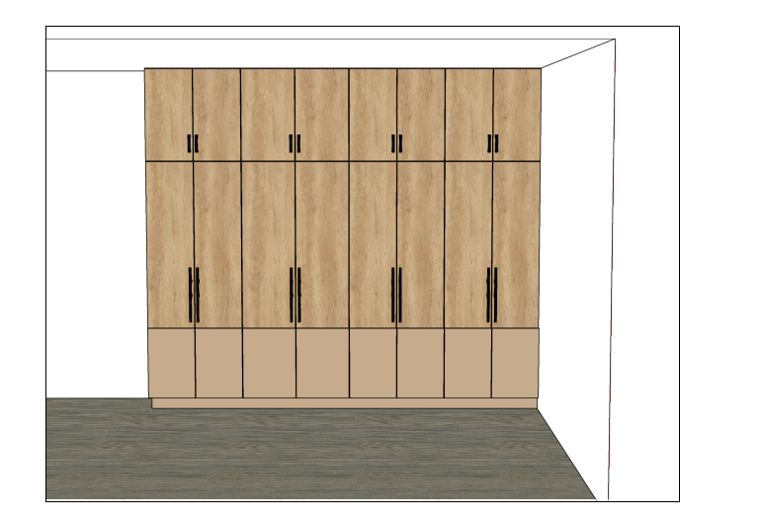
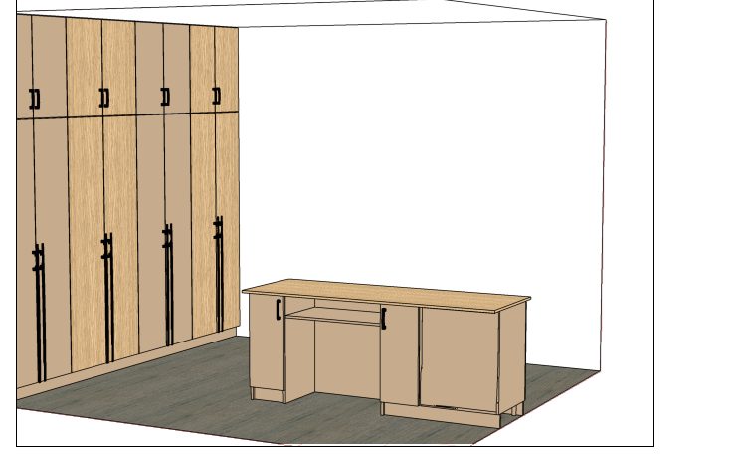

Pomieszczenie numer 2
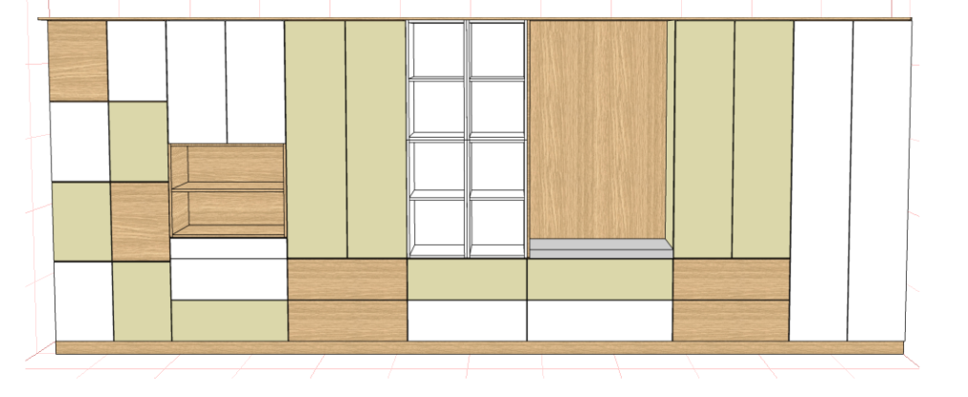
Pomieszczenie numer 3

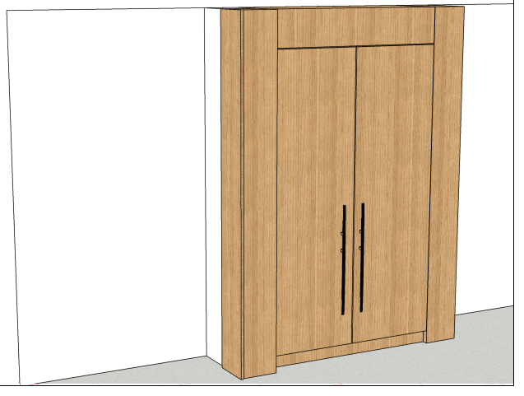
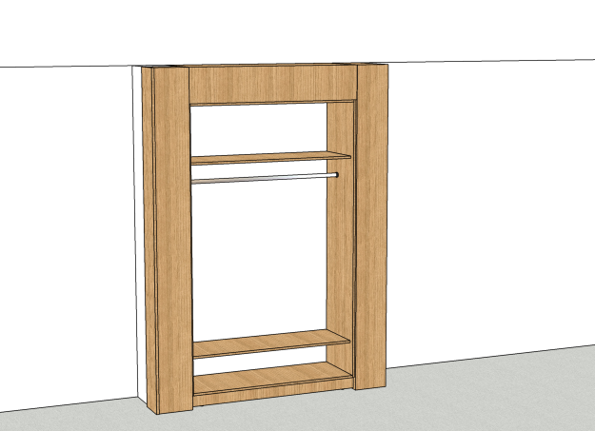

Poz. 12 - Panele tapicerowane – 1 komplet

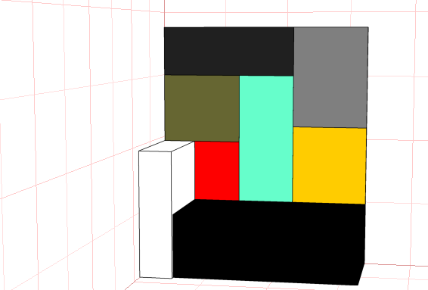

Pomieszczenie numer 4
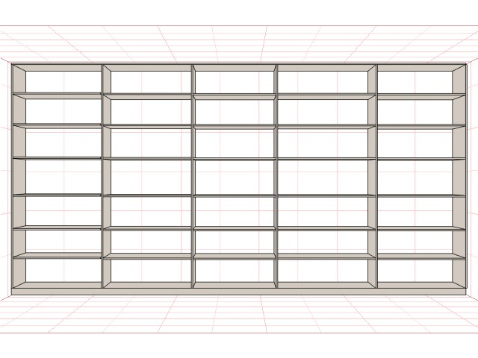
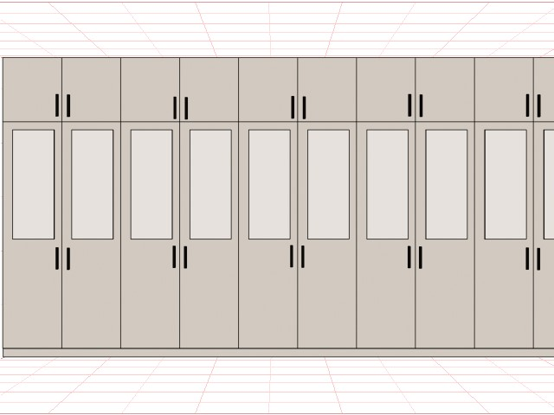
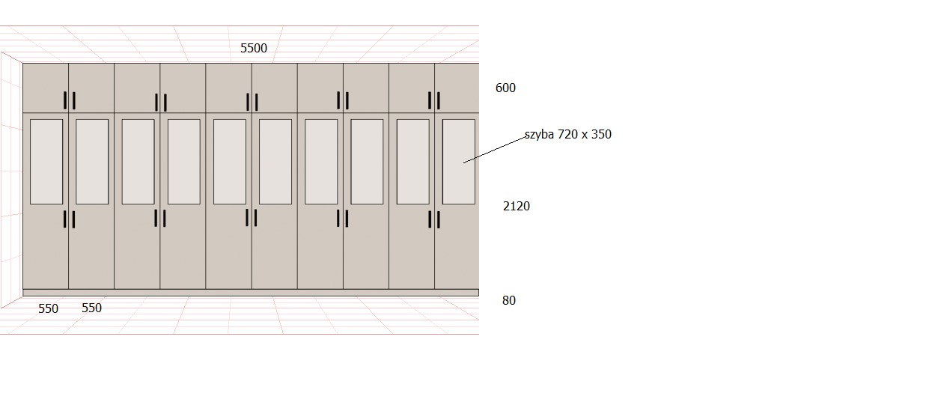
Materiały użyte do wykonania mebli powinny posiadać odpowiednie certyfikaty pozwalające na stosowanie w budynkach użyteczności publicznej (szkoła)
Miejsce dostawy: Szkoły ZDZ, al. Piłsudskiego 6, 28-300 Jędrzejów
Termin realizacji: do 30 listopada 2024 roku

Załącznik nr 2

FORMULARZ OFERTOWY
Dane dotyczące Wykonawcy:
Wykonawca
pełna nazwa/firma, adres
Imię, nazwisko osoby (osób) upoważnionych do podpisania umowy: | ………………………………………………………………………………………………………  Osoba posiada kwalifikowany podpis elektroniczny Tak/NIE ^{*)}
Numer telefonu:
Numer REGON:
Numer NIP:
Adres kontaktowy e-mail:
^{*)}W przypadku posiadania kwalifikowanego podpisu elektronicznego umowa będzie przygotowana w wersji elektronicznej i przekazana będzie na adres e-mail wskazany w ofercie

Nawiązując do zaproszenia na
„Wykonanie, dostawa i montaż mebli szkolnych w salach dydaktycznych Szkół ZDZ w Jędrzejowie”
oferuję realizację przedmiotu zamówienia za:

………………………………………………………………….. ZŁ.

Słownie: ……..……………………………………………………………………………………….złotych

- oświadczam, że cena brutto obejmuje wszystkie koszty realizacji w tym: koszty wykonania, transportu i montażu,
- oświadczam, że posiadam stosowne uprawnienia do wykonywania określonej działalności lub czynności objętej projektem umowy,
- oświadczam, że uzyskałem od Zamawiającego wszelkie informacje niezbędne do rzetelnego sporządzenia niniejszej oferty zgodnie z wymogami określonymi w Zaproszeniu oraz projekcie umowy,
- oświadczam, że zapoznałem się z projektem umowy i nie wnoszę żadnych zastrzeżeń oraz uznaję się za związanego określonymi w niej zasadami, przez okres 30 dni od daty złożenia oferty,
- oświadczam, że zobowiązuję się w przypadku wyboru mojej oferty do zawarcia umowy na warunkach, w miejscu i terminie określonych przez Zamawiającego.
- Wskazujemy dostępność odpisu z właściwego rejestru lub z centralnej ewidencji i informacji o działalności gospodarczej w formie elektronicznej pod następującym adresem internetowym:
https://prs.ms.gov.pl - dla odpisu z Krajowego Rejestru Sądowego*)
https://www.ceidg.gov.pl - dla odpisu z CEiDG*)
https://…………………………. - inny dokument*)
- Oświadczam, że wypełniłem obowiązki informacyjne przewidziane w art. 13 lub art. 14 RODO¹⁾ wobec osób fizycznych, od których dane osobowe bezpośrednio lub pośrednio pozyskałem w celu ubiegania się o udzielenie zamówienia publicznego w niniejszym postępowaniu.**
** W przypadku gdy Wykonawca nie przekazuje danych osobowych innych niż bezpośrednio jego dotyczących lub zachodzi wyłączenie stosowania obowiązku informacyjnego, stosownie do art. 13 ust. 4 lub art. 14 ust. 5 RODO treści, oświadczenia Wykonawca nie składa (usunięcie treści oświadczenia np. przez jego wykreślenie).
¹⁾ rozporządzenie Parlamentu Europejskiego i Rady (UE) 2016/679 z dnia 27 kwietnia 2016 r. w sprawie ochrony osób fizycznych w związku z przetwarzaniem danych osobowych i w sprawie swobodnego przepływu takich danych oraz uchylenia dyrektywy 95/46/WE (ogólne rozporządzenie o ochronie danych) (Dz. Urz. UE L 119 z 04.05.2016, str. 1).

......................................... dnia .........................................

…………………………………………………………………
imię i nazwisko, podpis osoby/ osób upoważnionych do składania oświadczeń woli

Załącznik nr 3

UMOWA (projekt)

zawarta w dniu ……………… 2024 roku między:

Zakładem Doskonalenia Zawodowego w Kielcach
ul. Paderewskiego 55, 25-950 Kielce, wpisanym do rejestru STOWARZYSZEŃ, INNYCH ORGANIZACJI SPOŁECZNYCH I ZAWODOWYCH, FUNDACJI ORAZ SAMODZIELNYCH PUBLICZNYCH ZAKŁADÓW OPIEKI ZDROWOTNEJ pod numerem KRS 0000067987, NIP 657-000-88-69, REGON 000512562
reprezentowanym przez:
……………………………………………………………..
zwanym w treści umowy Zamawiającym
a
……………………………………………………………..
reprezentowaną przez
……………………………………………………………..
zwanym w treści umowy Wykonawcą
o następującej treści:

§ 1
- Zamawiający kupuje, a Wykonawca sprzedaje wyposażenie meblowe zwane w dalszej części umowy materiałami w ilościach i rodzajach oraz zgodnie z wymogami określonymi w charakterystyce przedmiotu zamówienia, stanowiącej załącznik nr 1 do Zaproszenia, zwaną dalej charakterystyką.
- Wykonawca oświadcza, że przedmiot sprzedaży, o którym mowa w ust. 1 spełnia wymogi określone przez Zamawiającego w charakterystyce przedmiotu zamówienia.

§ 2
- Wykonawca dostarczy i zamontuje materiały w miejscach wskazanych przez Zamawiającego w ilościach wskazanych w charakterystyce przedmiotu zamówienia.
- Wykonawca dostarczy i zamontuje materiały do dnia 30 listopada 2024 roku Wykonawca powiadomi Zamawiającego co najmniej z dwudniowym wyprzedzeniem o terminie dostawy.
- Wykonawca zapewni takie opakowanie materiałów, jakie jest wymagane, by nie dopuścić do ich uszkodzenia lub pogorszenia ich jakości w trakcie transportu do miejsca dostawy.
- Wykonawca umożliwi Zamawiającemu sprawdzenie materiałów w celu ich odbioru w miejscach dostawy. Sprawdzenie będzie polegało na upewnieniu się, że materiały są wolne od wad fizycznych,
a w szczególności, że odpowiada wymogom określonym w charakterystyce. Na okoliczność odbioru zostanie sporządzony dokument.
- Korzyści i ciężary związane z materiałami oraz niebezpieczeństwo przypadkowej utraty lub uszkodzenia materiałów przechodzą na Zamawiającego z chwilą wydania go Zamawiającemu.
Za dzień wydania materiałów zamawiającemu uważa się dzień, w którym zostały odebrane przez Zamawiającego zgodnie z procedurą określoną w ust. 4.
- Odbiór jakościowy i ilościowy nastąpi w dniu dostawy, na podstawie dokumentu sporządzonego przez Wykonawcę, określającego nazwę i ilość przedmiotu zamówienia.

§ 3
- Strony ustalają cenę brutto za przedmiot zamówienia w kwocie: ……………………………… brutto, słownie: ……………………………………………………………. Cena obejmuje koszty transportu. Zapłata nastąpi po całkowitej dostawie materiałów i ich odbiorze oraz po otrzymaniu przez Zamawiającego faktury/rachunku wraz z dokumentem, o którym mowa w § 2 ust. 6, przelewem na konto bankowe Wykonawcy wskazane w fakturze/rachunku.
- Faktura będzie zawierać szczegółowe pozycje zawarte w charakterystyce.
- Zamawiający dokona zapłaty w terminie do 30 dni od daty otrzymania faktury/rachunku.
- Za datę zapłaty strony przyjmują datę obciążenia rachunku Zamawiającego.

§ 4
- Wykonawca udziela rękojmi na materiały będące przedmiotem umowy na okres 24 miesięcy od dnia dostawy. Wykonawca udziela gwarancji na materiały określone w charakterystyce na okres
24 miesięcy oraz zgodnie z zaleceniami producenta. Warunki gwarancji nie mogą nakładać
na zamawiającego żadnych obowiązków finansowych, od których uzależnia się warunki gwarancji.
- Odpowiedzialność z tytułu gwarancji obejmuje zarówno wady powstałe z przyczyn tkwiących w materiałach w chwili dokonania odbioru przez Zamawiającego jak i wszelkie inne wady fizyczne materiałów powstałe po jego odbiorze, pod warunkiem, że wady te ujawnią się w ciągu terminu obowiązywania gwarancji.
- W ramach gwarancji, Wykonawca zapewni bezpłatny serwis materiałów. W przypadku awarii wymagającej naprawy Wykonawca odbierze materiały wadliwe z miejsca użytkowania, następnie dostarczy w to miejsce materiały naprawione lub wolne od wad. Wykonawca dokona powyższego odbioru i zwrotu na własny koszt. Czas naprawy lub wymiany na wolny od wad wynosi do 21 dni.
- Uprawnienia z tytułu rękojmi określają przepisy K.C.

§ 5
- W przypadku nie wykonania lub nienależytego wykonania umowy przez Wykonawcę Zamawiający może naliczyć karę umowną w następujących przypadkach i wysokościach:
  - za opóźnienie w dostawie materiałów w wysokości 0,5 % ceny określonej w § 3 ust.1 za każdy dzień opóźnienia,
  - za opóźnienie w usunięciu wad stwierdzonych przy odbiorze lub w okresie gwarancji/rękojmi w wysokości 0,5 % ceny określonej w § 3 ust.1za każdy dzień opóźnienia licząc od dnia wyznaczonego na usunięcie wad.
  - za odstąpienie od umowy przez Zamawiającego z przyczyn leżących po stronie Wykonawcy w wysokości 20 % ceny, o której mowa w § 3 ust.1.
- O nałożeniu kary umownej, jej wysokości i podstawie jej nałożenia Zamawiający będzie informował Wykonawcę pisemnie w terminie 14 dni od zaistnienia zdarzenia stanowiącego podstawę nałożenia kary.
- Zamawiający może odstąpić od naliczenia kar umownych, jeżeli niewykonanie lub nienależyte wykonanie umowy nastąpi z przyczyn niezależnych od Wykonawcy.
- Wykonawca wyraża zgodę na potrącenie kwoty należnych kar umownych z kwoty cen określonych
w wystawionej przez niego fakturze/rachunku.
- Zamawiający zastrzega sobie prawo dochodzenia odszkodowania uzupełniającego na zasadach ogólnych Kodeksu Cywilnego, jeżeli wartość powstałej szkody przekroczy wysokość kary umownej.

§ 6
- Zamawiającemu przysługuje prawo odstąpienia od umowy w przypadku niewykonania lub nienależytego wykonania przez Wykonawcę obowiązków, a w szczególności w przypadku:
  - opóźnienie w dostawie materiałów trwającej ponad 7 dni,
  - opóźnienie w wymianie wadliwych materiałów trwającej ponad 7 dni,
- W przypadku, o którym mowa w ust.1 Zamawiający może odstąpić od umowy w terminie 30 dni od daty powzięcia informacji o zaistnieniu zdarzenia będącego podstawą odstąpienia. Wykonawca ma prawo do wynagrodzenia za materiały dostarczone zgodnie z umową do dnia odstąpienia od umowy.
- Oświadczenie o odstąpieniu od umowy powinno mieć formę pisemną.

§ 7
Stosownie do wymogu określonego w art. 13 ogólnego rozporządzenia o ochronie danych osobowych z dnia 27 kwietnia 2016 r. Wykonawca został poinformowany, że:
- administratorem jego danych osobowych jest Zakład Doskonalenia Zawodowego w Kielcach z siedzibą: 25-950 Kielce, ul. Paderewskiego 55,
- kontakt z Inspektorem Ochrony Danych możliwy jest pod adresem: iod@zdz.kielce.pl,
- dane osobowe Wykonawcy przetwarzane będą w celu realizacji umowy na podstawie art. 6 ust. 1 lit. b ogólnego rozporządzenia o ochronie danych osobowych z dnia 27 kwietnia 2016 r.,
- dane osobowe mogą być przekazywane innym organom i podmiotom wyłącznie na podstawie obowiązujących przepisów prawa,
- dane osobowe przechowywane będą przez okres 15 lat po ustaniu umowy,
- Wykonawca posiada prawo do dostępu do treści swoich danych, ich sprostowania, usunięcia lub ograniczenia przetwarzania,
- Wykonawca ma prawo wniesienia skargi do organu nadzorczego, gdy przetwarzanie danych osobowych dotyczących Wykonawcy naruszyłoby przepisy ogólnego rozporządzenia o ochronie danych osobowych z dnia 27 kwietnia 2016 roku,
- podanie danych osobowych przez Wykonawcę jest dobrowolne, jednakże odmowa podania danych skutkuje odmową zawarcia umowy.
§ 8
1. Osobą upoważnioną przez Zamawiającego do spraw związanych z realizacją umowy jest ……….….
2. Osobą upoważnioną przez Wykonawcę do spraw związanych z realizacją umowy jest ………..………
§ 9
Zmiana postanowień niniejszej umowy może nastąpić za zgodą obu stron wyrażoną na piśmie pod rygorem nieważności takiej zmiany.
§ 10
ZDZ w Kielcach oświadcza, że posiada status dużego przedsiębiorcy w rozumieniu art. 4 pkt 6) ustawy z dnia 8 marca 2013 roku o przeciwdziałaniu nadmiernym opóźnieniom w transakcjach handlowych (Dz. U. z 2019r. poz. 118)
§ 11
Właściwym do rozpoznania sporów wynikłych na tle realizacji niniejszej umowy jest sąd powszechny właściwy dla siedziby Zamawiającego.
§ 12
- W sprawach nieuregulowanych niniejszą umową obowiązują przepisy Kodeksu Cywilnego.
- Integralną część niniejszej umowy stanowi oferta Wykonawcy oraz Zaproszenie do składania ofert wraz z załącznikami.
§ 13
Umowa niniejsza sporządzona została w 2 jednobrzmiących egzemplarzach, po 1 egzemplarzu dla każdej ze stron.

WYKONAWCA ZAMAWIAJĄCY

